Richiesta accesso agli atti

Manuali per gli Operatori Economici

Sommario
2 Introduzione 3
3 Richiesta di accesso agli atti 3
3.1 Compilazione della Richiesta 5
3.2 Richiesta acceso agli atti – Documenti collegati 6
4 Indice delle figure 8

Versione | Data di Emissione | Note

Introduzione
Il presente manuale illustra le indicazioni per l'invio di una Richiesta di accesso agli Atti. Tale funzionalità è disponibile sia per i bandi pubblicati che per gli inviti, indipendentemente dalla fase di espletamento della Procedura di Gara (in corso o scaduta).

Richiesta di accesso agli atti
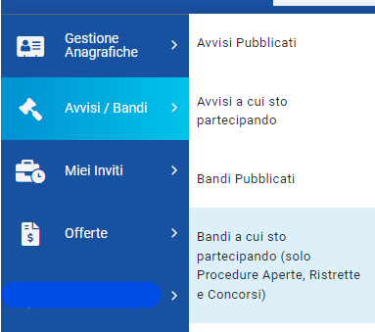
Per inviare una Richiesta di accesso agli Atti, effettuato l'accesso alla propria Area Riservata, cliccare sulla sezione relativa alla procedura di gara di interesse (Avvisi/Bandi o Miei Inviti), e cliccare quindi sulla voce in cui vengono riportati tutti i bandi pubblicati o inviti ricevuti.
Figura 1 - Avvisi/Bandi/Inviti
ATTENZIONE: l’esempio che segue mostra l’esempio di una richiesta di accesso agli atti relativo ad un bando di una procedura di gara; le medesime indicazioni sono valide anche nel caso dell’invito e dell’avviso di una procedura di gara negoziata.
Nella schermata che verrà visualizzata, una tabella riassuntiva darà evidenza di tutti i bandi /avvisi pubblicati, non ancora scaduti ed ordinati per data di scadenza, con alcune informazioni di base.
Cliccare sul comando Bandi Scaduti/Avvisi Scaduti/Inviti Scaduti posizionato nella toolbar sopra alla tabella.
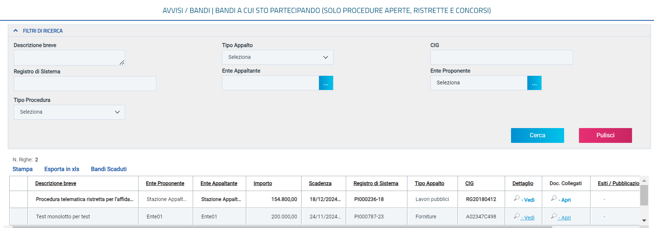
Figura 2 - Scaduti
Nella parte alta della schermata che verrà visualizzata, è presente innanzitutto una toolbar con una serie di comandi che consentono la gestione dei bandi/avvisi pubblicati e scaduti:
- “Apre/Chiude l’area di ricerca” per accedere all’area di filtro che consente all’utente di effettuare ricerche, in base ad uno o più criteri (es. Oggetto, Registro di Sistema, Tipo Appalto, CIG, Registro di Sistema, Ente Appaltante, Ente Proponente) tra le procedure di gara nella tabella sottostante (se presenti):
- “Stampa” per stampare la lista dei bandi/avvisi visualizzati;
- “Esporta in xls” per esportare la lista dei bandi/avvisi in formato Excel;
- “Bandi in Corso” per visualizzare la lista dei bandi/avvisi pubblicati in corso.

A seguire, verrà mostrata una tabella riassuntiva di tutti i bandi/avvisi scaduti con le relative informazioni di dettaglio, quali Oggetto, Ente Proponente, Ente Appaltante, Importo, Scadenza, Tipo Appalto, CIG e lo stato dell'eventuale Seduta Virtuale.
Cliccare sul comando nella colonna Dettaglio per visualizzare tutte le informazioni e i documenti relativi al bando/avviso per cui si intende richiedere l'accesso agli atti.
Per procedere con la richiesta, cliccare sul comando  posizionato in alto a destra della tabella con tutte le informazioni del bando/avviso.
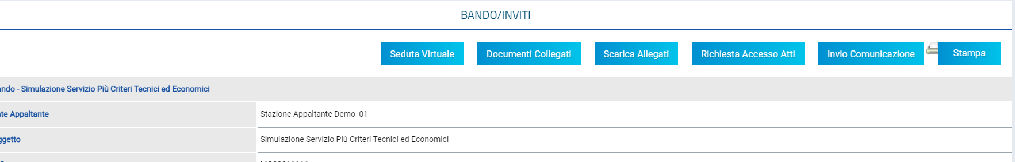
Figura 3 - Richiesta accesso agli atti

Compilazione della Richiesta
In alto al documento che verrà mostrato, è presente una toolbar per la gestione del documento attraverso i seguenti comandi
• “Salva” per salvare il documento e renderlo disponibile per una compilazione futura;
• “Invio” per inoltrare la richiesta all’Ente appaltante;
• “Stampa” per stampare il documento;
• “Documenti Collegati” per accedere ai documenti che in qualche modo sono collegati tra di loro.
• “Chiudi” per tornare alla schermata precedente.

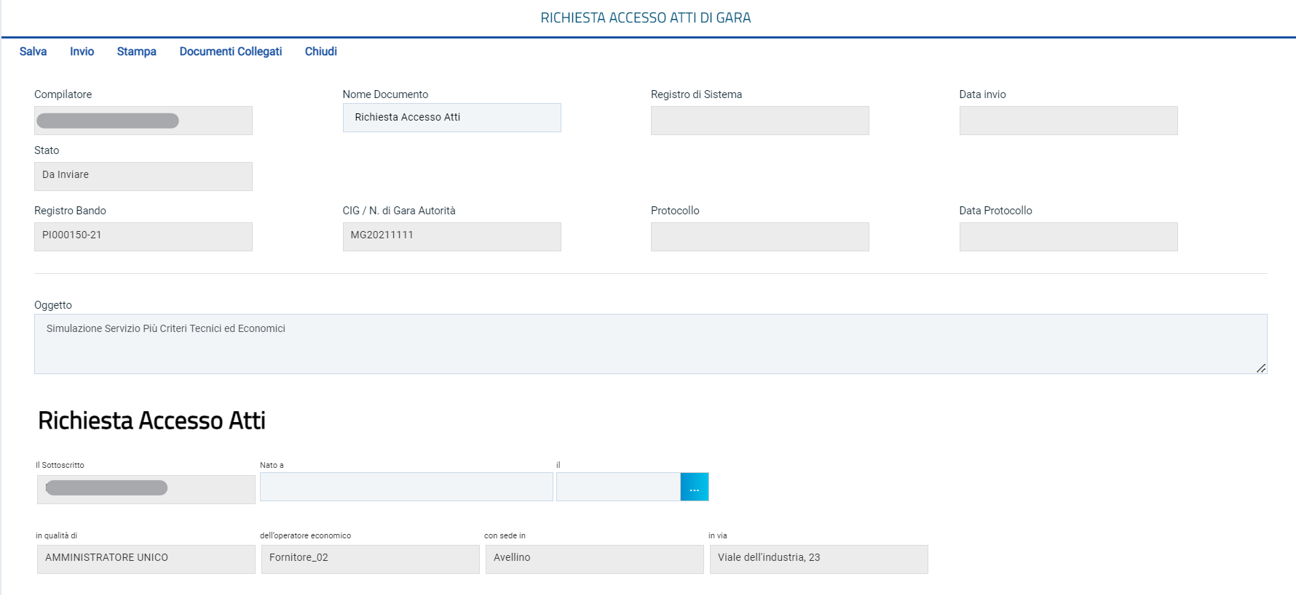
Figura 4 - Richiesta
Nell’area di intestazione, le informazioni relative al richiedente e agli estremi del bando/avviso risulteranno non editabili, mentre le informazioni Nome Documento e Oggetto presentano un testo di default editabile per eventuali modifiche/personalizzazioni.
Le informazioni Registro di Sistema e Data invio verranno invece compilate automaticamente dal sistema al momento dell'invio del documento che, in questa fase, riporta lo Stato "Da Inviare".
Nell’area sottostante vengono riportate dal Sistema tutte le informazioni – non editabili - relative all’utente dell’Operatore Economico che ha creato il documento di richiesta. È invece possibile inserire le informazioni facoltative relative al luogo e alla data di nascita nei rispettivi campi Nato a e il.
Nella tabella predisposta in fondo alla schermata, cliccare sul comando per allegare il file (obbligatorio) firmato digitalmente relativo alla Richiesta di Accesso.

Per inserire ulteriori allegati, cliccare sul comando Aggiungi Allegato e, nella nuova riga che verrà predisposta nella tabella, inserire la Descrizione del documento e cliccare sul comando  per allegare il file.
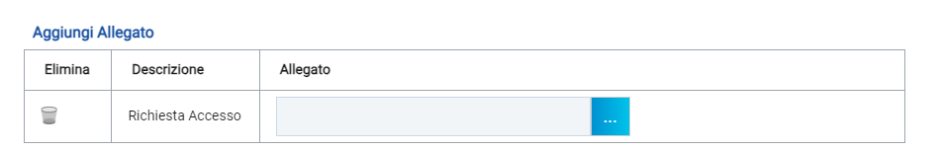
Figura 5 - Allegato
Per eliminare un allegato erroneamente predisposto nella tabella, cliccare sul relativo comando .
Predisposto correttamente il documento, cliccare sul comando Invio posizionato nella toolbar in alto nella schermata.
Lo Stato del documento cambierà da "Da Inviare" a "Inviato" ed un messaggio di informazione a video confermerà l'operazione. Cliccare su  per chiudere il messaggio.
Alla Stazione Appaltante verrà inviata un'e-mail di notifica della richiesta di accesso agli atti da evadere. In generale, per tutta la durata del processo relativo all’evasione della richiesta di accesso agli atti, ai destinatari interessati, verranno inviate e-mail di notifica.

Richiesta acceso agli atti – Documenti collegati

In qualunque momento è possibile visualizzare le richieste agli atti predisposte (salvate) e/o inviate, monitorarne lo stato di avanzamento e visualizzare le risposte ricevute dalla Stazione Appaltante.
Per procedere, aperto il dettaglio del bando/avviso di interesse, cliccare sul comando  posizionato in alto a destra nella tabella.
Figura 6 - Documenti collegati
Nella schermata che verrà mostrata, una serie di sezioni consentiranno la visualizzazione ai relativi documenti collegati al bando/avviso. Cliccare sulla cartella Richiesta accesso atti.
Verrà visualizzata una tabella riepilogativa delle richieste di accesso agli atti predisposte/inviate per la specifica procedura di gara.
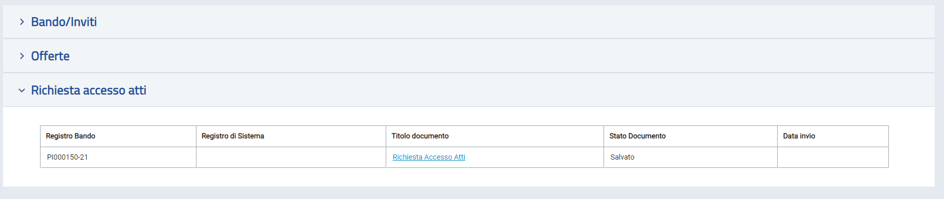
Figura 7 - Doc collegati - Richiesta
Nel dettaglio, una richiesta può presentare il seguente stato di avanzamento:
- Salvato: è stata predisposta (salvata) ed è in attesa di essere inviata alla Stazione Appaltante;
- Inviata: è stata inviata alla Stazione Appaltante ed è in attesa di riscontro definitivo per l'evasione in quanto la Stazione Appaltante ha la possibilità di inviare più di una risposta alla Richiesta di accesso agli Atti;
- Evasa: se la Stazione Appaltante ha inviato il documento di riscontro ed ha evaso la richiesta inviata definitivamente.

Analizzata la Richiesta, nella tabella delle richieste di accesso verrà riportato anche il documento di Riscontro richiesta di accesso agli atti inviato dalla Stazione Appaltante – il cui Stato risulterà essere “Ricevuto” – che verrà notificato via e-mail all’utente dell’Operatore Economico che l’ha inviata.
In generale, cliccare sul Nome della richiesta di interesse che si intende visualizzare.
In particolare, il documento di Riscontro richiesta di accesso agli atti conterrà eventuali comunicazioni ed allegati che il fornitore ha richiesto di consultare.
In alto è predisposta una toolbar per la gestione delle funzioni:
- “Stampa” per stampare la pagina visualizzata;
- “Documenti Collegati” per visualizzare la lista dei diversi documenti che in qualche modo sono collegati tra di loro;
- “Chiudi” per tornare sulla pagina precedente.
Per scaricare l’allegato, cliccare sul nome evidenziato in rosso nella colonna Allegato ed indicare il percorso di salvataggio.

Indice delle figure
Figura 1 - Avvisi/Bandi/Inviti 3
Figura 2 - Scaduti 4
Figura 3 - Richiesta accesso agli atti 4
Figura 4 - Richiesta 5
Figura 5 - Allegato 6
Figura 6 - Documenti collegati 6
Figura 7 - Doc collegati - Richiesta 7

